**부활 시스템**



작성자: 강도희

작성자: 김택훈

작성일: 2015 06 11

Ver.버전: 1.00

# Revision

|  |  |  |  |
| --- | --- | --- | --- |
| 날짜 | 작업내용 | 작업자 | Version |
| 2016.03.08 | 부활 시스템 기획 작성 | 강도희 | 1.0 |
|  |  |  |  |
|  |  |  |  |
|  |  |  |  |
|  |  |  |  |

# 목차

Revision 1

목차 2

1. 개요 3

1.1 의의 3

2. 부활 방식 3

2.1 부활 팝업 3

2.2 부활 캐릭터 능력 3

2.3 부활 횟수 3

2.4 부활 비용 3

2.5 부활 가능 모드 4

3. 부활 UI 5

3.1 부활 팝업 5

3.2 젬 충전 팝업 5

4. 부활 관련 Table 6

4.1 부활 관련 Data Table List 6

4.2 DefaultValue Access Code 정리 6

# 개요

## 의의

게임 중 캐릭터 사망 시 부활 기능을 이용해 해당 던전을 클리어할 수 있도록 도와주는 시스템이다. 부활 시 젬(보석)을 사용하여야 하며, 1일 입장제한이 있는 요일던전 등의 경우 효과적이다.

# 부활 방식

## 부활 팝업

1. 게임 중 캐릭터가 사망을 한 경우 미션실패 페이지 이전에 먼저 부활 팝업을 표시한다.
2. 부활 팝업에서 그만하기를 선택할 경우 미션실패 페이지를 표시하고, 부활하기를 선택할 경우 게임으로 되돌아가 캐릭터가 사망한 자리에서 리스폰을 한다.
3. 부활하기를 선택하였지만 보유한 젬(보석)이 모자랄 경우 젬(보석) 충전페이지로 이동하여 결제 후 다시 부활 팝업으로 돌아와 부활할 수 있다.

## 부활 캐릭터 능력

1. 캐릭터 체력, 마나 등 게임 초기 조건과 동일한 상태의 능력치로 부활한다.

## 부활 횟수

1. 게임 중 캐릭터가 사망을 한 경우 횟수제한 없이 무제한 부활이 가능하다.

## 부활 비용

1. 횟수제한 없이 무제한 부활이 가능하기 때문에 부활 횟수에 따른 비용증가 없이 고정된 비용(젬 10개)으로 부활한다.
2. 비용 설정이 변경될 수 있기 때문에 DB > ValueInfo > DefaultValue > CharacterRevivalZemCostValue에 설정하고 변경가능 하도록 개발한다.

## 부활 가능 모드

1. 일반던전 / 정예던전
2. 요일던전
3. 균열던전

# 부활 UI

## 부활 팝업

1. 부활 안내 스트링을 표시한다.
2. 보유중인 젬(보석) 수량을 표시한다.
3. 그만하기 / 부활하기 버튼을 제공한다.
4. 부활하기 버튼에 젬 사용량을 표시한다.

## 젬 충전 팝업

1. 부활 시 젬이 부족한 경우 팝업을 표시한다.
2. 젬 충전 안내 스트링을 표시한다.
3. 취소 / 충전하러 가기 버튼을 제공한다.
4. 취소를 선택할 경우 부활 팝업 페이지로 이동하고, 충전하러 가기를 선택할 경우 젬 충전 페이지로 이동한다.

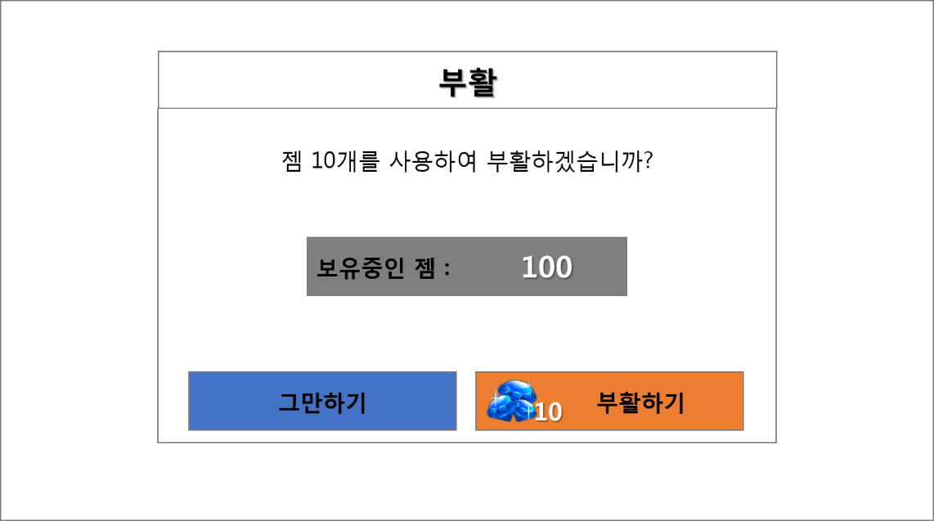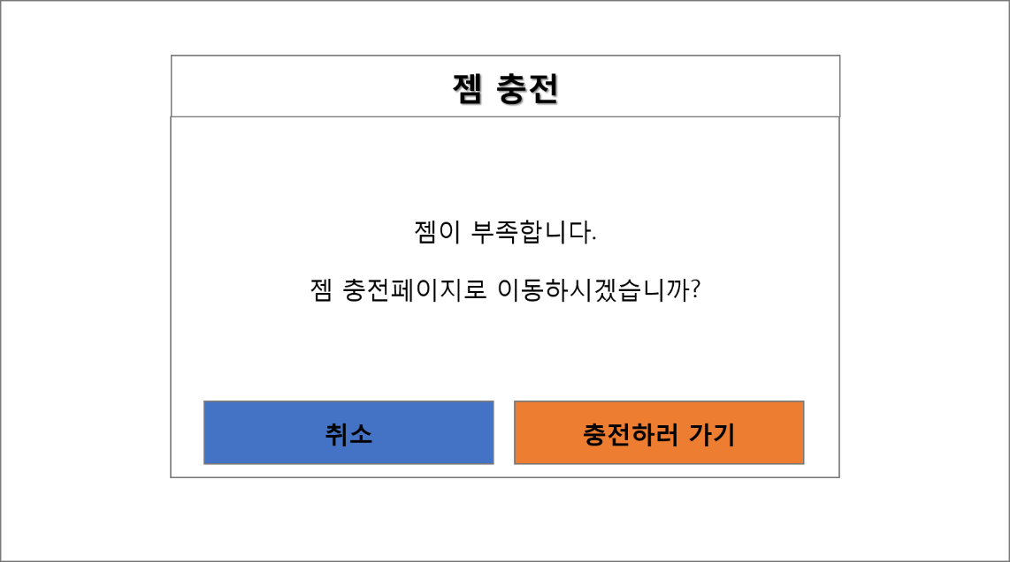

# 부활 관련 Table

## 부활 관련 Data Table List

|  |  |  |
| --- | --- | --- |
| Table | Sub sheet | Comment |
| ValueInfo | DefaultValue | 부활 비용 설정 |

## DefaultValue Access Code 정리

|  |  |
| --- | --- |
| AccessCode | Comments |
| GeneralTypeCode | 인덱스 |
| Value | 설정값 |